Изучение фазовых и структурных характеристик угольных образцов методом рентгеновской дифракции
Коровина Полина Дмитриевна
Студент
Московский государственный университет имени М.В.Ломоносова,
Физический факультет, Москва, Россия
E–mail: korovina.pd19@physics.msu.ru
Уголь является сложным многокомпонентным веществом с широким спектром химического состава и физических свойств, имеющим широкое применение в промышленности. Несмотря на большое количество исследований в настоящее время с достаточной убедительностью можно говорить лишь об общих чертах его структурной организации [1]. Таким образом, актуальной задачей физики конденсированного состояния вещества и материаловедения, как её составной части, является изучение его структуры и влияния внешних условий на его особенности. Учеными были предприняты попытки определенной систематики в описании строения различных углей, однако вопрос о связи структурных особенностей угольного вещества с его физико-механическими свойствами остаётся открытым [2]. Кроме того, стоит вопрос о повышении безопасности его получения.
В этой связи в данной работе проведено исследование дифрактограмм угольных образцов, полученных от ИПКОН РАН. Они представляют из себя порошки естественного происхождения из угля марки Д по российской классификации, АО «Воркутауголь».
Измерения проводились в ИНС РАН на дифрактометре TONGDA TD-3700. Пример полученной дифрактограммы приведён на рис.1.

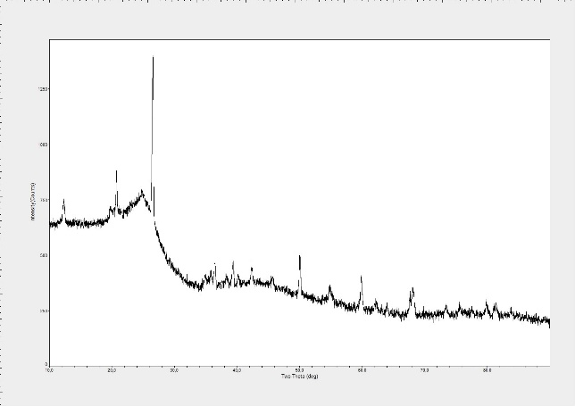
Рис. 1а. Дифрактограмма образца У184.

Литература
- А.Д. Алексеев // Исследование структуры углей методом рентгеновской дифракции / УДК 622.662.539.26.
- А.Д. Алексеев // Аллотропные формы углерода в природном угле / Физика и техника высоких давлений 2002, том 12, № 3.
- А.Д. Алексеев // Атомная структура природных углей / Физика и техника высоких давлений 2008, том 18, № 3.

